ГОСУДАРСТВЕННЫЙ СТАНДАРТ СОЮЗА ССР
БАЛКИ ПОДКРАНОВЫЕ СТАЛЬНЫЕ ДЛЯ МОСТОВЫХ ЭЛЕКТРИЧЕСКИХ КРАНОВ ОБЩЕГО НАЗНАЧЕНИЯ ГРУЗОПОДЪЕМНОСТЬЮ ДО 50 т
ТЕХНИЧЕСКИЕ УСЛОВИЯ
ГОСТ 23121-78

ГОСУДАРСТВЕННЫЙ КОМИТЕТ СССР ПО ДЕЛАМ СТРОИТЕЛЬСТВА
Москва
РАЗРАБОТАН И ВНЕСЕН Ордена Трудового Красного Знамени Центральным научно-исследовательским и проектным институтом строительных металлоконструкций (ЦНИИпроектстальконструкция) Госстроя СССР
ИСПОЛНИТЕЛИ
В. М. Бахмутский (руководитель темы), Т.Ф. Королева, И.М. Сорокина, Л.А. Пескова, В.А. Алексеев, В.Т. Ильин, П.П. Домерщиков
УТВЕРЖДЕН И ВВЕДЕН В ДЕЙСТВИЕ Постановлением Государственного комитета Совета Министров СССР по делам строительства от 28 апреля 1978 г. № 72

ГОСУДАРСТВЕННЫЙ СТАНДАРТ СОЮЗА ССР
БАЛКИ ПОДКРАНОВЫЕ СТАЛЬНЫЕ ДЛЯ
МОСТОВЫХ ЭЛЕКТРИЧЕСКИХ КРАНОВ
ОБЩЕГО НАЗНАЧЕНИЯ ГРУЗОПОДЪЕМНОСТЬЮ
ДО 50 т ГОСТ
Технические условия 23121-78
Steel crane girders for
general - purpose overnead
electric cranes of 50t capacity.
Specifications
Постановлением Государственного комитета Совета Министров СССР по делам строительства от 28 апреля 1978 г. № 72 срок действия установлен
с 01.01.1979 г.
до 01.01.1984 г.
Несоблюдение стандарта преследуется по закону
Настоящий стандарт распространяется на стальные сварные разрезные подкрановые балки пролетами 6 и 12 м, двутаврового поперечного сечения, составленные из трех листов, устанавливаемые на стальные или железобетонные колонны зданий и открытых крановых эстакад, возводимых в районах с расчетной температурой наружного воздуха минус 65°С и выше и сейсмичностью до 9 баллов включительно.
Балки предназначаются для мостовых электрических кранов общего назначения грузоподъемностью до 50 т легкого, среднего и тяжелого режимов работы.
Балки должны удовлетворять требованиям ГОСТ 23118-78 и требованиям, изложенным в соответствующих разделах настоящего стандарта.

1. ОСНОВНЫЕ РАЗМЕРЫ
1.1. Балки должны изготовляться пролетами 6 м (5,5 м) или 12 м (11,5 м).
1.2. Балки, в зависимости от места их расположения, должны изготовляться двух видов:
рядовые;
концевые, примыкающие к торцам зданий и температурным швам.
1.3. Схемы и основные размеры балок должны соответствовать указанным на чертеже.
Схемы и основные размеры балок
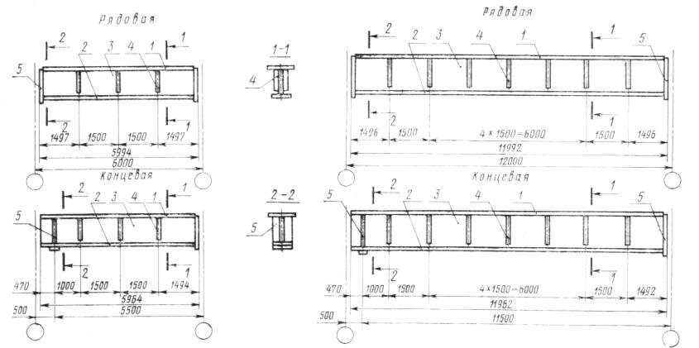
1 - верхний пояс; 2 - нижний пояс; 3 - стенка балки; 4 - ребра жесткости; 5 - опорные ребра

2. ТЕХНИЧЕСКИЕ ТРЕБОВАНИЯ
2.1. Балки должны изготовляться в соответствии с требованиями настоящего стандарта, ГОСТ 23118-78 и СНиП III-18-75 по рабочим чертежам КМД, утвержденным в установленном порядке.
2.2. Предельные отклонения линейных размеров балок и их деталей от номинальных приведены в табл. 1.
Таблица 1
мм
Наименование размера | Пред. откл. | Эскиз
Длина балок (расстояние между наружными гранями опорных ребер) L:  5964 и 5994  11962 и 11992 | 4,0  5,0 | 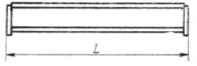
Высота балок (расстояние между наружной гранью верхнего пояса и торцом опоронго ребра) Н:  до 1000 включ.  св. 1000 « 1650 « | 1,5  2,0 | 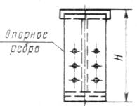
Расстояние между осями отверстий и торцом опорного ребра l; l₁; l₂  Расстояние между осями отверстий в опорном ребре А | 0,8  0,8 | 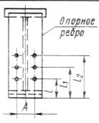
Расстояние между осями отверстий для креплений крановых рельсов в верхнем поясе балки А | 1,6 | 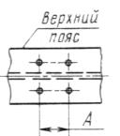
2.3. Предельные отклонения формы и расположения поверхностей балок от проектных приведены в табл. 2.
Таблица 2
мм
Наименование отклонения | Пред. откл. | Эскиз
Непрямолинейность и неплоскостность поясов балок в месте примыкания к стенке при длине L:  5964 и 5994  11962 и 11992 | 5,0  8,0 | 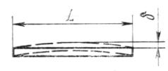
Неперпендикулярность поверхности верхнего пояса и стенки балки при ширине пояса В:  до 250 включ.  св. 250 « 500 « | 1,3  2,0 | 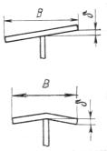
Вогнутость стенки балок при высоте стенки Н:  до 1000 включ.  св. 1000 « 1600 « | 3,0  5,0 | 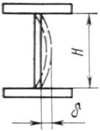
Неперпендикулярность торца опорного ребра к вертикальной оси балки | 0,3 | 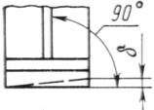
Неперпендикулярность вертикальной плоскости опорного ребра к горизонтальной оси балки при высоте балки Н:  до 1000 включ.  св. 1000 « 1650 « | 2,0  3,0 | 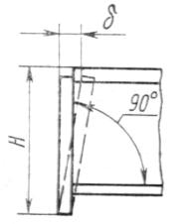
Смещение оси стенки балки с проектного положения | 3,0 | 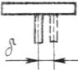

2.4. Шероховатость механически обработанной торцевой поверхности опорного ребра не должна быть грубее первого класса по ГОСТ 2789-73. Кромки поясов подкрановых балок после машинной кислородной резки не должны иметь неровностей, превышающих 0,3 мм.
2.5. Детали балок, в зависимости от расчетной температуры, должны изготовляться из сталей классов, приведенных в табл. 3.
2.6. Материалы для сварки должны приниматься в соответствии со СНиП II-В.3-72.
2.7. Поясные швы должны выполняться автоматической сваркой с плавным переходом швов к основному металлу.
2.8. При выполнении сварных швов, соединяющих верхний пояс со стенкой, должен обеспечиваться полный провар стенки на всю ее толщину.
2.9. Все сварные швы должны быть непрерывными.
2.10. Заводские стыки листов поясов и стенок балок должны выполняться встык без накладок с применением двухсторонней сварки. Односторонняя сварка допускается при условии подварки корня шва.
2.11. Поверхность стыковых швов листов поясов должна быть зачищена заподлицо с основным металлом. Допускается зачистка швов только в местах установки кранового рельса и соединений листов со стенкой.
Таблица 3
Наименование детали | Сортамент | Класс стали для зданий, воводимых при расчетной температуре
 |  | минус 40С и выше |  | ниже минус
 |  | Вариант 1. Из стали одного класса | Вариант 2. Из стали двух классов | 40С до минус 65С
Пояс | ГОСТ 82-70 | С38/23  или | С 46/33  (С 44/29) | С 46/33
Стенка | ГОСТ 19903-74 | С 46/33 | С 38/23 | (С 44/29)
Опорное ребро |  | (С 44/29) | С 46/33  (С 44/29)
Ребро жесткости | ГОСТ 103-76,  ГОСТ 19903-74 | С 38/23
Примечания:
1. Марки сталей должны приниматься по СНиП II-В.3-72 и СНиП II-28-73.
2. Вариант 1 или 2 выбирается на основании результатов сравнения их технико-экономических показателей.
2.12. При выполнении стыковых сварных швов должен обеспечиваться полный провар. Расчетное сопротивление наплавленного металла должно быть равно расчетному сопротивлению основного металла.
2.13. Балки должны быть огрунтованы и окрашены. Грунтовка и окраска должны соответствовать пятому классу покрытия по ГОСТ 9.032-74.

3. КОМПЛЕКТНОСТЬ
3.1. Балки должны поставляться предприятием-изготовителем комплектно.
В состав комплекта должны входить:
балки или блоки балок;
монтажные прокладки толщиной 6 мм в количестве, равном количеству балок;
техническая документация в соответствии с требованиями ГОСТ 23118-78.
3.2. Подкрановые балки для среднего ряда колонн должны поставляться блоками.
Блок должен состоять из двух балок, соединенных по верхнему поясу тормозным устройством, и установленными между двумя балками вертикальными связями для обеспечения неизменяемости на время транспортирования блока.
Допускается по согласованию между предприятием-изготовителем и потребителем поставлять раздельно балки, устанавливаемые по средним рядам колонн.

4. ПРАВИЛА ПРИЕМКИ
4.1. Балки для проверки соответствия их требованиям настоящего стандарта должны быть приняты техническим контролем предприятия-изготовителя поштучно.
4.2. Контроль отклонения линейных размеров балок и их деталей (в том числе размеров поперечных сечений листов) от номинальных, отклонения формы и расположения поверхностей деталей от проектных, качества сварных соединений и подготовки поверхности под защитные покрытия должен производиться до грунтования балок.
4.3. Потребитель имеет право производить приемку балок применяя при этом правила приемки и методы контроля, установленные настоящим стандартом.

5. МЕТОДЫ КОНТРОЛЯ
5.1. Контроль отклонения линейных размеров балок и их деталей от номинальных, отклонения формы и расположения поверхностей деталей от проектных, а также шероховатости механически обработанной поверхности следует производить универсальными методами и средствами.
5.2. Контроль качества швов сварных соединений и размеров их сечений должен производиться в соответствии со СНиП III-18-75.

6. МАРКИРОВКА, ТРАНСПОРТИРОВАНИЕ И ХРАНЕНИЕ
6.1. Изготовленные балки должны быть замаркированы.
На каждой балке должны быть нанесены следующие маркировочные знаки:
номер заказа;
номер чертежа КМД, по которому изготовлена балка;
условное обозначение балок по чертежу КМД с указанием порядкового номера изготовления.
Пример маркировки:
где 300 - номер заказа;
5 - номер чертежа КМД;
Б1 - условное обозначение;
2 - порядковый номер изготовления.
6.2. Маркировочные знаки должны наноситься несмываемой краской на наружной стороне одного из опорных ребер - выше монтажной прокладки и на наружной стороне нижнего пояса - в средней части балки.
6.3. При транспортировании и хранении балки должны опираться на деревянные подкладки и прокладки.
Толщина деревянных подкладок должна быть не менее 50 мм при транспортировании и не мене 150 мм при хранении балок на строительной площадке.
Толщина прокладок должна быть не менее 25 мм.
Длина подкладок и прокладок должна быть больше габарита опирания балок не менее чем на 100 мм.
При транспортировании и хранении должна быть обеспечена надежность закрепления балок и сохранность их от повреждений.
Монтажные прокладки должны быть соединены с опорными ребрами временными болтами.
Балки должны храниться в штабелях высотой не более чем 2,3 м.

7. УКАЗАНИЯ ПО МОНТАЖУ
7.1. Монтаж балок должен производиться в соответствии с требованиями ГОСТ 23118-78 и СНиП III-18-75.

8. ГАРАНТИИ ИЗГОТОВИТЕЛЯ
8.1. Изготовитель должен гарантировать соответствие балок требованиям настоящего стандарта при соблюдении условий транспортирования, хранения и монтажа, установленных стандартом.

